时辰到，要找数？

梁文新 [有理儿有面](javascript:void(0);)

**有理儿有面**

微信号 youli-youmian

功能介绍 你说是不是

2021-02-27[原文](https://mp.weixin.qq.com/s?__biz=Mzg3MjEyMTYyNg==&mid=2247524933&idx=2&sn=cfa73a21ad878a404d55516181f09ef8&chksm=cef63630f981bf265f54e2e9f95cda173f52fc405e0af193087cbf5e5a35a9f8cd10f7d6888c&scene=27#wechat_redirect&cpage=45) 发表于

收录于合集





**全文共852字，图片1张，预计阅读时间为3分钟。**

**本文作者：香港资深媒体人 梁文新**



▼

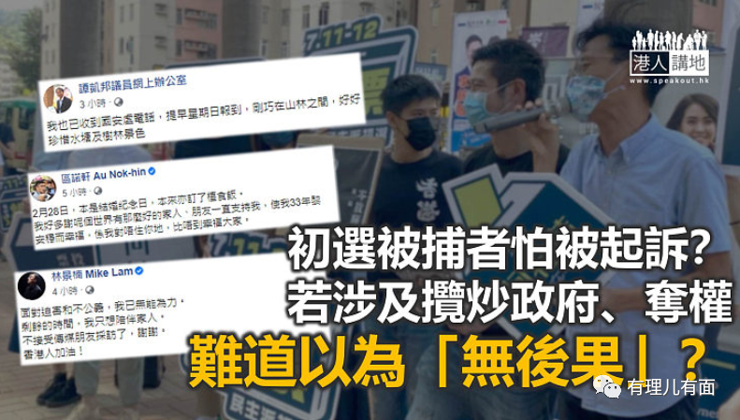

上月初警队国安处展开大型行动，拘捕55名组织及参与民主派“35+”初选的人士，指他们涉嫌违反《港区国安法》中“颠覆国家政权罪”。昨日案件有新进展，据报戴耀廷、区议员岑敖晖、郑达鸿及袁嘉蔚等被捕人士，原定于4月8日再到警署报到，但昨日突然收到警方通知，要提前至后日到警署报到。虽然警方未有进一步交代事件，但接获通知的反对派似乎已“打定输数”，预料将被落案起诉。笔者想问，难道就从没想过会有机会被检控，以为抗争、夺权可以无后果？早知今日又何必当初？

**揽炒香港 后悔无用？**

接到警方的通知后，各人纷纷在网上公布消息，甚至公开诉说“心声”。区诺轩就提到向警方报到当日为结婚纪念日，本来打算与妻子吃饭庆祝；谭凯邦称收到警方电话时，正身处山林之间，要好好珍惜水塘及树林景色；谭文豪叫大家不必担心他，呼吁大家“珍惜同家人相聚时刻”；商人林景楠则发贴文，上载与家人到迪斯尼乐园的合照，表明拒绝受访，只想在“剩余时间”陪伴家人。笔者想说，他们的反应如此之大，是因为都认为自己有机会“惹上大麻烦”？如果真的有做过违法行为，现在才后悔或伤心又有何用？

**欲揽炒政府的后果**

其实早前民主派初选策划之初，政制及内地事务局局长曾国衞就出言提醒，初选有触犯《国安法》之嫌，但他们未有理会警示，继续进行计划，那当然会“出事”。即使不说初选涉违法的问题，其组织及参与者，又怎会不知道初选只是戴耀廷实践“真揽炒十步”的其中一步？部分初选参与者所签署的所谓“抗争派立场声明书”，承诺以否决《财政预算案》，以胁逼政府答应诉求，与戴耀廷的计划互相呼应，串连起来极可能就是揽炒港府甚至中央的计划。参与其中反对派，或令自己罪责难逃。

笔者想说，如果日后警方果真落案起诉，这意味着“揽炒”其实只是“自掘坟墓”。到头来揽炒香港不成，一众同路人却被“炒起”了。大家要清楚一点，《港区国安法》已经实施了、中央亦再重申了“爱国者治港”原则，反中乱港者无捣乱、闹事空间，亦别再妄想能夺权变天，是时候清醒一下吧！

**图片来源：RTHK；区诺轩、林景楠及谭凯邦Facebook专页截图**

**本文转自：港人讲地**





**关注公众号：**

**有理儿有面**

**理   性｜   揭   秘｜   探   讨**







### 精选留言

用户设置不下载评论